***Сизинские вести №37***

***20.08.2024***

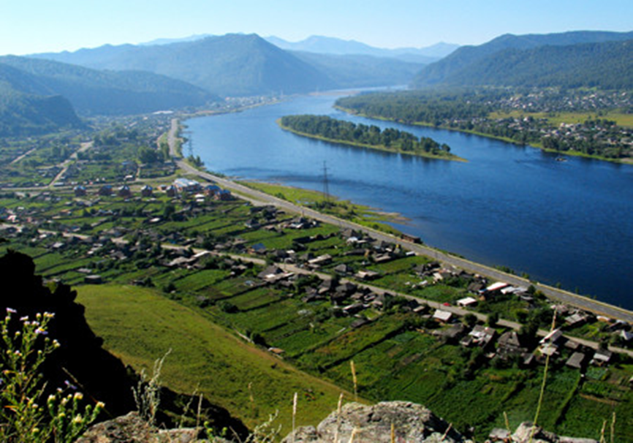

**Газета распространяется бесплатно\***

**Орган издания Муниципальное образование «Сизинский сельсовет»**

1. Решение Сизинского сельского Совета депутатов №6-53-269 от 20.08.2024 «Об участии Сизинского сельсовета Шушенского района Красноярского края в программе поддержки местных инициатив (ППМИ) в 2025 году.» ………………………………………………………………….…………………………………...…стр.2

2. Решение Сизинского сельского Совета депутатов №6-53-270 от 20.08.2024 «Об участии Сизинского сельского Совета депутатов в краевом конкурсе «На лучшую организацию работы представительного органа муниципального образования в 2024 году» …………………………………………………………….…..…..стр.3

3. Решение Сизинского сельского Совета депутатов №6-53-271 от 20.08.2024 «Об отмене Решения Сизинского сельского Совета депутатов от 30 ноября 2006 г. № 78 «О согласовании безвозмездной передаче собственность МУП «Водоканал Иджинский сельсовет». ……………………………………………………..…………………стр.3

3. Решение Сизинского сельского Совета депутатов №6-53-272 от 20.08.2024 «Об отмене Решения Сизинского сельского Совета депутатов от 04.06.2024 №6-49-259 «О внесении изменений в Решение Сизинского сельского Совета депутатов №293 от 04.09.2015 «Об утверждении Положения о порядке ведения реестра муниципального имущества Сизинского сельсовета» ………………………………………………………………………….…стр.4

**РОССИЙСКАЯ ФЕДЕРАЦИЯ**

**КРАСНОЯРСКИЙ  КРАЙ  ШУШЕНСКИЙ РАЙОН**

**СИЗИНСКИЙ СЕЛЬСКИЙ СОВЕТ ДЕПУТАТОВ**

**РЕШЕНИЕ**

20.08.2024                            с. Сизая                                     № 6-53-269

**Об участии Сизинского сельсовета Шушенского района Красноярского края в программе поддержки местных инициатив (ППМИ) в 2025 году.**

Рассмотрев представленную администрацией Сизинского сельсовета Шушенского района Красноярского края  информацию о программе поддержки местных инициатив (ППМИ), Сизинский сельский Совет депутатов

**РЕШИЛ:**

Информацию главы Сизинского сельсовета о программе поддержки местных инициатив (ППМИ) принять к сведению.

1. Принять участие в программе поддержки местных инициатив в 2025 году.
2. Администрации Сизинского сельсовета Шушенского района Красноярского края:

– организовать изучение общественного мнения населения Сизинского сельсовета о наиболее важных проблемах для участия в конкурсном отборе ППМИ;

– провести общее собрание населения по отбору приоритетных проблем для участия в конкурсном отборе ППМИ.

1. Обнародовать путем размещения в сети общего доступа «Интернет» на официальном сайте администрации Сизинского сельсовета Шушенского района Красноярского края и на информационном стенде в здании Администрации Сизинского сельсовета по адресу: Красноярский край, Шушенский район, с. Сизая, ул. Ленина, 86- «А».
2. Контроль за исполнением решения возложить на постоянную комиссию по бюджету, налогам и экономической политике (председатель К. И. Иванников).
3. Настоящее решение вступает в силу после его опубликования в газете «Сизинские вести» и подлежит размещению на официальном сайте администрации Сизинского сельсовета.

Председатель Сизинского сельского

Совета депутатов                                                                  А. В. Злобин

Глава Сизинского сельсовета                                            Т.А. Коробейникова

**РОССИЙСКАЯ ФЕДЕРАЦИЯ**

**КРАСНОЯРСКИЙ КРАЙ ШУШЕНСКИЙ РАЙОН**

**СИЗИНСКИЙ СЕЛЬСКИЙ СОВЕТ ДЕПУТАТОВ**

**РЕШЕНИЕ**

20.08.2024 с. Сизая № 6-6-53-270

**Об участии Сизинского сельского Совета депутатов в краевом конкурсе «На лучшую организацию работы представительного органа муниципального образования в 2024 году»**

На основании Постановления № 3-582П от 17.03.2022 г Законодательного Собрания Красноярского края «Об утверждении Порядка проведения краевого конкурса на лучшую организацию работы представительного органа муниципального образования в 2024 году», Сизинский сельский Совет депутатов **РЕШИЛ:**

1. Утвердить отчетные материалы о работе Сизинского сельского Совета депутатов за период с 15.08.2023 года по 15.08.2024 года.
2. Направить материалы, характеризующие работу Сизинского сельского Совета депутатов в Законодательное Собрание Красноярского края для принятия участия в конкурсе «На лучшую организацию работы представительного органа муниципального образования в 2024 году».
3. Контроль за исполнением настоящего решения оставляю за собой.
4. Решение вступает в силу со дня подписания.

Председатель Сизинского сельского

Совета депутатов А. В. Злобин

Глава Сизинского сельсовета Т.А. Коробейникова

**РОССИЙСКАЯ ФЕДЕРАЦИЯ**

**КРАСНОЯРСКИЙ КРАЙ ШУШЕНСКИЙ РАЙОН**

**СИЗИНСКИЙ СЕЛЬСКИЙ СОВЕТ ДЕПУТАТОВ**

**Р Е Ш Е Н И Е**

20.08.2024 с. Сизая № 6-53-271

**Об отмене Решения Сизинского сельского Совета депутатов**

**от 30 ноября 2006 г. № 78 «О согласовании безвозмездной передаче собственность МУП «Водоканал Иджинский сельсовет».**

В соответствии с Федеральным законом от 06.10.2003 г. № 131-ФЗ «Об общих принципах организации местного самоуправления в Российской Федерации, руководствуясь п. 4 ст. 7 Устава Сизинского сельсовета, Сизинский сельский Совет депутатов

РЕШИЛ:

1. Отменить решение Сизинского сельского Совета депутатов от 30 ноября 2006 г. № 78 «О согласовании безвозмездной передаче собственность МУП «Водоканал Иджинский сельсовет».
2. Решение вступает в силу со дня принятия и подлежит опубликованию в газете «Сизинские вести».
3. Контроль за выполнением решения возложить на постоянную комиссию по законности, правопорядку и обеспечению прав граждан.

Председатель Сизинского сельского

Совета депутатов                                                                  А. В. Злобин

Глава Сизинского сельсовета                                             Т. А. Коробейникова

**РОССИЙСКАЯ ФЕДЕРАЦИЯ**

**КРАСНОЯРСКИЙ КРАЙ ШУШЕНСКИКИЙ РАЙОН**

**СИЗИНСКИЙ СЕЛЬСКИЙ СОВЕТ ДЕПУТАТОВ**

**РЕШЕНИЕ**

с. Сизая

20.08.2024 № 6-53-272

**Об отмене Решения Сизинского сельского Совета депутатов**

**от 04.06.2024 №6-49-259 «О внесении изменений в Решение**

**Сизинского сельского Совета депутатов**

**№293 от 04.09.2015 «Об утверждении Положения**

**о порядке ведения реестра муниципального имущества**

**Сизинского сельсовета»**

В соответствии с Федеральным законом от 27.07.2010 «210-ФЗ «Об организации предоставления государственных и муниципальных услуг, руководствуясь Уставом Сизинского сельсовета», Сизинский сельский совет депутатов

**РЕШИЛ:**

1. Отменить решение Сизинского сельского Совета депутатов от 04.06.2024 №6-49-259 «О внесении изменений в Решение Сизинского сельского Совета депутатов №293 от 04.09.2015 «Об утверждении Положения о порядке ведения реестра муниципального имущества Сизинского сельсовета».

2. Контроль за исполнением настоящего Решения возложить на постоянную комиссию по бюджету, налогам и экономической политике (председатель Иванников К.И.).

3. Решение вступает в силу со дня, следующего за днем его официального опубликования (обнародования) в газете «Сизинские вести».

Председатель Сизинского

сельского Совета депутатов А.В. Злобин

Глава Сизинского сельсовета Т.А. Коробейникова

|  |  |  |
| --- | --- | --- |
| Учредитель: Администрация Сизинского сельсовета | Адрес: 662732, Красноярский край, Шушенский р-н, с. Сизая, ул. Ленина, 86-а Тел. 8(39139)22-4-37, факс: 8(39139) 22-4-37 | Издание утверждено 3.04.2008 г. тиражом в 500 экземпляров. |